حل و فصل اختلافات در محیط کار
مقدمه
در نظر گرفتن عوامل مؤثر در اختلافات: هرچقدر هم شخصی منحصربه فرد باشید و مشکلات خود را پیچیده و از یک ریشه بدانید، در مواردی مثل چگونگی شروع اختلافات و علت تبدیل آنها به وضعیتی تحمل ناپذیر، با همکاران خود نقاط مشترکی خواهید داشت. در بیشتر موارد، مشکلات محیط کار را می توان به صورت زیر دسته بندی کرد:
- ارتباط و عدم ارتباط
- طرز فکر کارمندان
- نافرمانی
- برخورد دیگران
- عادت‌های کاری
اگرچه بیشتر اختلافات کاری در یکی از این دسته بندی‌ها قرار می‌گیرند، سازمان یا شرکتی که در آن کار می‌کنید، ساختار منحصربه فرد خود را دارد. ترکیبی از کارمندان، سیاست‌ها و فرهنگ محل کار شما این قابلیت را دارد که محیط کاری پرباری فراهم کند یا باعث بروز وحشتناک ترین مشکلاتی شود که در حرفه ی خود با آنها مواجه می‌شوید، مهم نیست اختلاف چه زمانی به وجود آمده، مسئله‌ی مهم چگونگی کنترل آن به عنوان کارمند یا مدیر است.

پذیرش دیدگاه‌های مختلف
شما و هریک از کارمندانی که در گروهتان هستند، ذره بینی دارید که از طریق آن دنیا و دیگران را می بینید. هر چیزی که می بینید، می شنوید و می گویید، از فیلترهای شما رد می شوند. این فیلترها چگونگی ارائه و دریافت اطلاعات توسط شما را تعیین می کنند. اطلاعات به وسیله ی این فیلترها، چه به صورت مثبت و چه منفی، تغییر می کنند، تحریف یا تقویت می شوند و در هر موقعیتی مانند یک مفسر شخصی عمل می کنند.

ارزش‌های کارمندان
وقتی صحبت از ارزش‌ها می شود، منظور ارزش مالی دارایی هایی چون: ماشین، خانه و جواهراتتان نیست بلکه ارزش‌هایی از قبیل سلامتی، احترام، استقلال و شناخت است.
آشنایی با ارزش‌های کارمندان‌تان به شما در حل و فصل مشکلات کمک خواهد کرد. برای مثال، فرض کنید که دو نفر از کارمندان‌تان بر سر محل قرار دادن پوشه‌های مخصوص قراردادهای فروش با هم اختلاف دارند. وقتی نگرش کارمندی را درک کنید که احترام را ارزشی بالا تلقی می کند و محیط کارش توسط همکاری اشغال شده که نسبت به حد و حدود دیگران بی تفاوت است، شانس بهتری برای حل و فصل اختلاف پیش آمده بین این دو کارمند خواهید داشت. به جای اینکه بخواهید مشکل را از سر خود باز کنید و به هر دو طرف بگویید که باید پوشه‌های موردنظر را درون قفسه بگذارند، می توانید در خصوص موضوع اصلی که همان احترام است، بحث کنید. پس از مطرح کردن موضوع احترام متقابل، انتخاب جای پوشه‌ها، بسیار آسان خواهد شد.
درک احساسات دیگران
بیشتر سازمان‌ها از احساسات مثبت استقبال می کنند. هیجان ناشی از حساب‌های بانکی خوب، جشن گرفتن به مناسبت جاافتادن محصول در بازار یا تبریک به همدیگر بابت پروژه‌ی تازه به پایان رسیده، همگی روش هایی هستند که می توان در پاسخ به حس مثبت کارمندان، از آنها استفاده کرد. در محیطی که مدیرانش همواره با تزلزل روبه رو هستند، تشخیص اینکه هر حسی، سرنخ کشف ارزش‌های شخصی افراد است، امکان پذیر نخواهد بود. احساسات مثبت، نشانه ی برآورده شدن ارزش‌ها هستند و این در حالی است که احساسات منفی یعنی هنوز کارهای ناتمامی وجود دارند که باید انجام شوند!
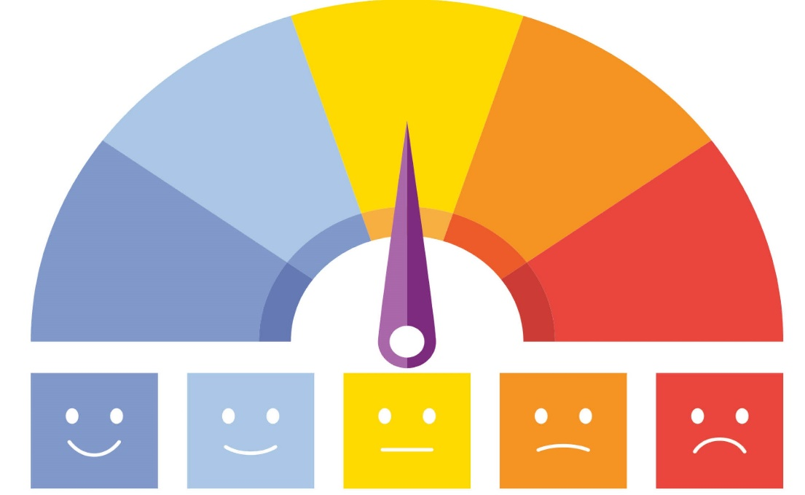
واضح است که وقتی اشک در چشمان کارمندی جمع می شود یا کسی صدایش را بالا می برد، اوضاع حال و هوایی احساسی به خود گرفته و سکوت ناراحت کننده ای بر جو اداره حاکم می شود. مسئله ای که کار را دشوارتر می کند، دانستن این موضوع است که با این واکنش‌های احساسی چه باید کرد. در هر محیط کاری به واکنش‌های احساسی به چشم رفتارهایی منفی نگاه می شود، اما اگر برای بررسی و تفسیر این نوع رفتارها کمی زمان بگذارید، می توانید در صورت لزوم، به حل و فصل مشکلات کمک کنید.

